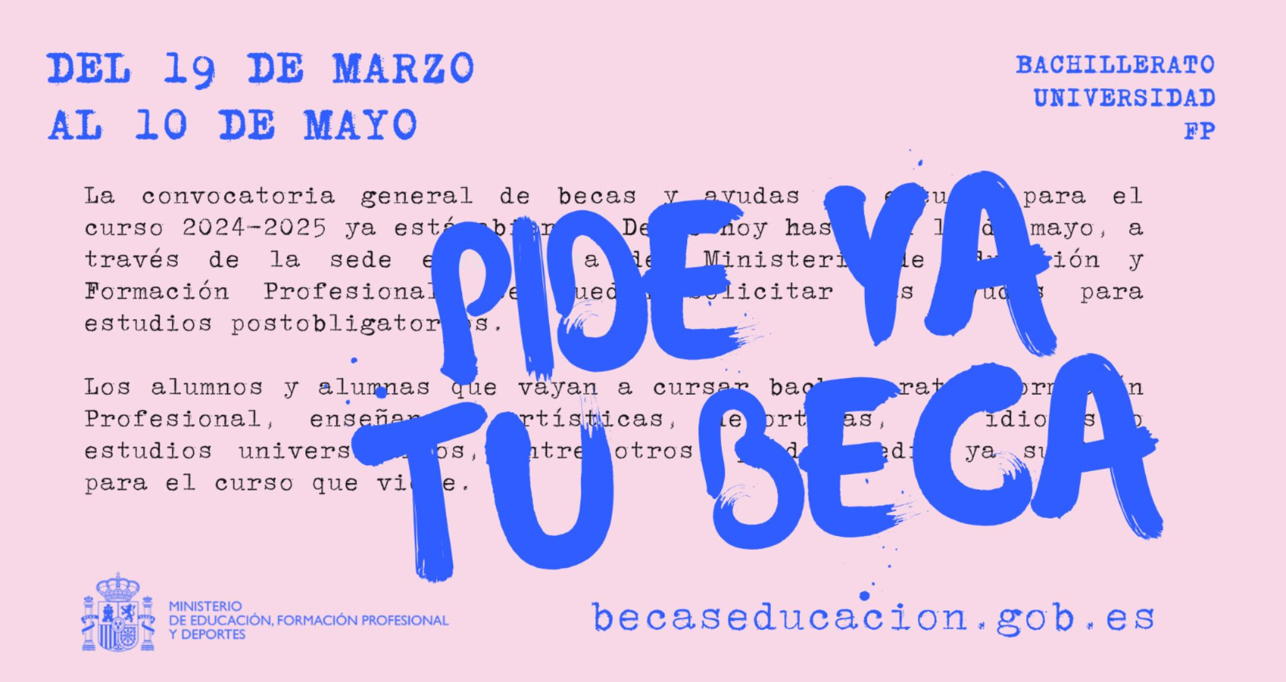

El pasado 15 de marzo se publicó en el BOE el extracto de la convocatoria general de becas para el curso académico 2024-2025. La convocatoria completa está publicada en la sede electrónica del Ministerio de Educación y Formación Profesional.
EL PLAZO DE SOLICITUD DE BECA EMPIEZA EL 19 DE MARZO HASTA EL 10 DE MAYO, A LAS 15 HORAS.
El procedimiento de solicitud es el mismo que el de años anteriores: los interesados deben generar la solicitud mediante el formulario accesible por internet en la dirección:
www. educacionyfp.gob.es
o también a través de la Sede Electrónica del Ministerio de Educación y FP en la dirección:
https:/sede.educacion.gob.es
Como en la convocatoria anterior, deberán cumplimentar una serie de datos provisionales, que podrán modificar más adelante, y deberán hacerlo, aunque no sepan aún las notas que obtendrán este curso, qué van a estudiar en el que viene o si van a continuar o no con su formación.
En la sede electrónica, hay un apartado de información general y dudas frecuentes y también de videos explicativos del procedimiento de registro y solicitud de beca.

